Отчет

по декаде самопознания

«Самопознание: педагогика Любви и Творчества»

с 1 по 12 февраля 2019 года.

КГУ «Кировская средняя школа»

На основании плана проведения декады  «Самопознание: педагогика Любви и Творчества» в Кировской средней школе 1 февраля на линейке состоялось торжественное открытие декады.  Учитель по самопознанию Листовская Г.С. выступила с информацией об авторе духовно-нравственной программе «Самопознание» С.А.Назарбаевой. Тематика выступления затронула главные темы декады: любовь, семья, благополучие, патриотизм, взаимопонимание, забота, природа, творчество, доброта, совесть, милосердие. Учащиеся прочитали стихотворения.

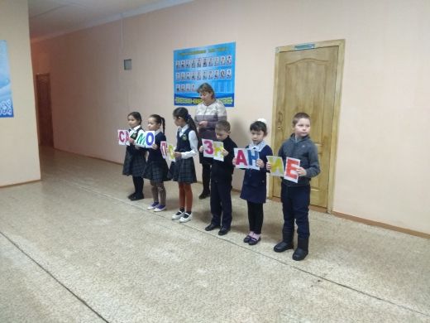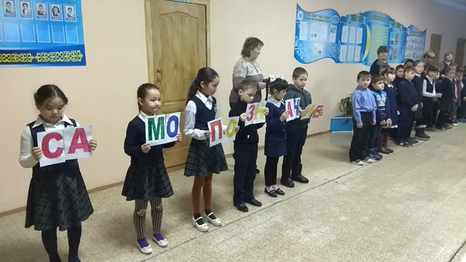

Библиотекарем школы 4 февраля   Прилежаевой С.Г. была организована книжная выставка о деятельности автора программы нравственно-духовного образования «Самопознания» С.А. Назарбаевой.

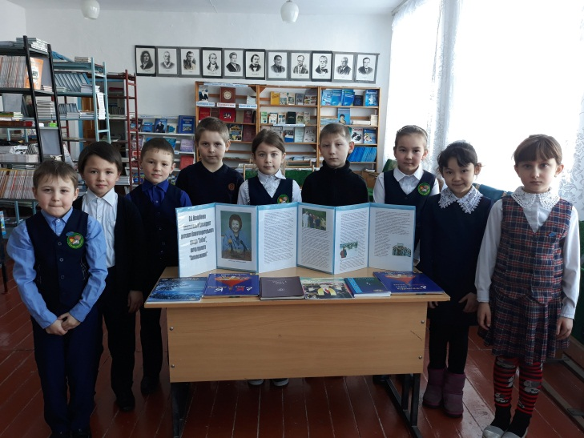

5 февралядень проходил под девизом: «Алтын жүрек анамыз», «Сердце наполненное любовью». Учителями самопознания был объявлен конкурс чтецов. Целью конкурса были продвижение идеалов добра и толерантности среди людей. В конкурсе приняли участие учащиеся по желанию.

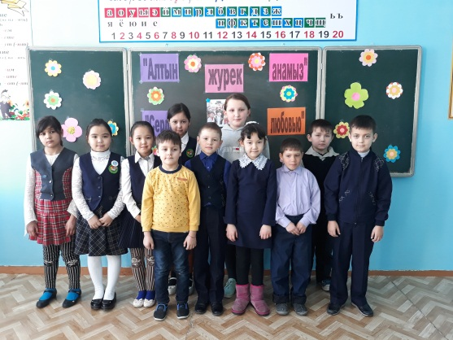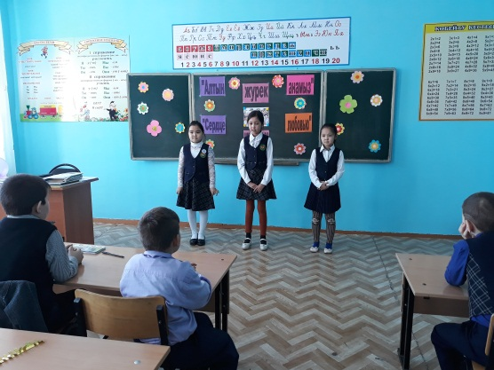

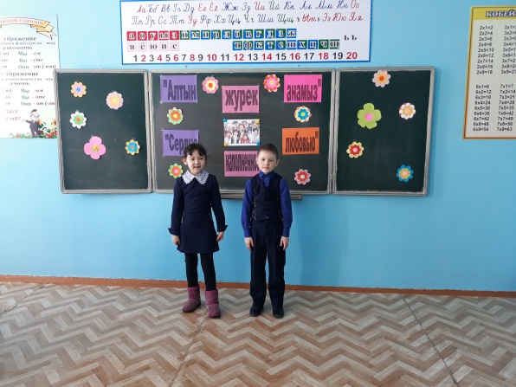

6 февраля прошла выставка творческих работ «О доброте, мире и дружбе», конкурс рисунков «Мамы глазами детей» . Учащиеся под руководством учителей оформили выставку поделок, рисунков изготовленных совместно с родителями.

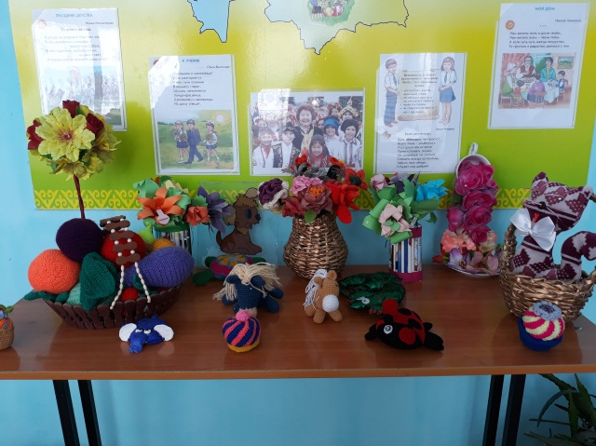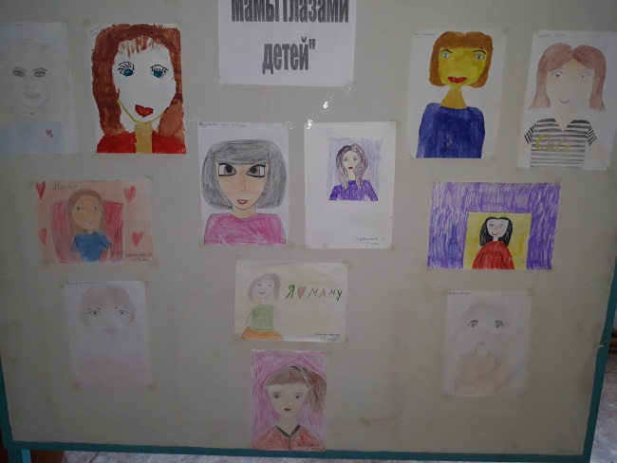

7 февраля с учащимися с 1 по 11 класс в школе прошел единый флеш-моб под названием «Добро шагает по Земле!»

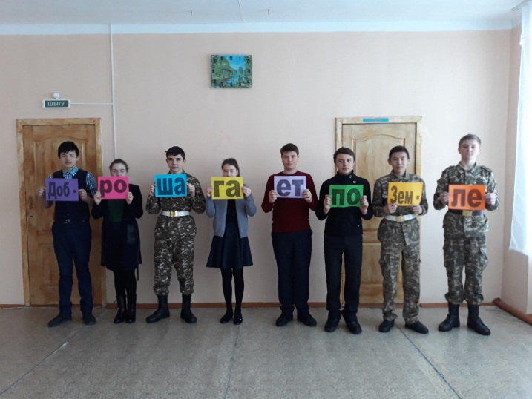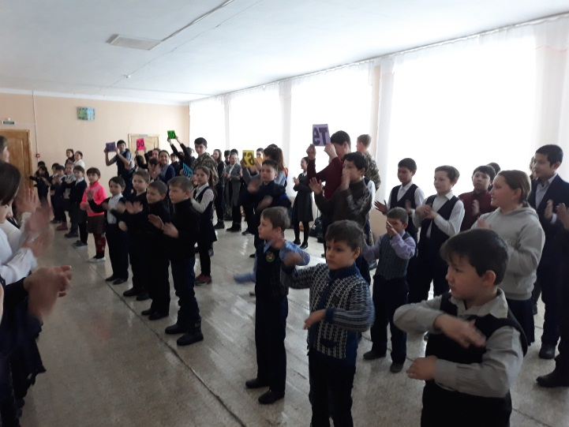

8 февраля в школе проведены классные часы с 1 по 11 класс на тему: «Сердце, отданное детям»

11 февраля благотворительная акция «Жүректен жүрекке»

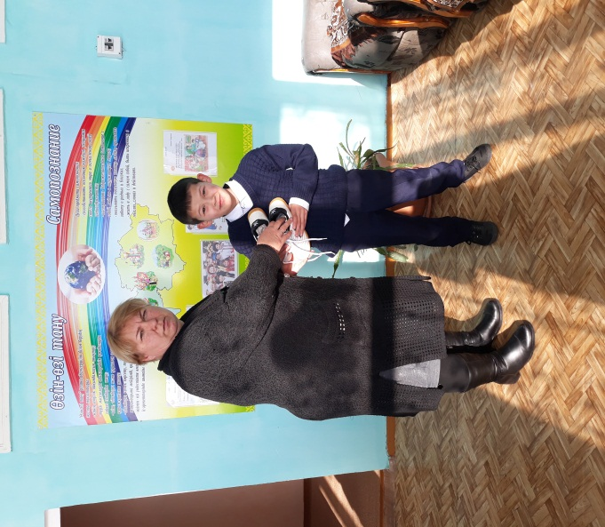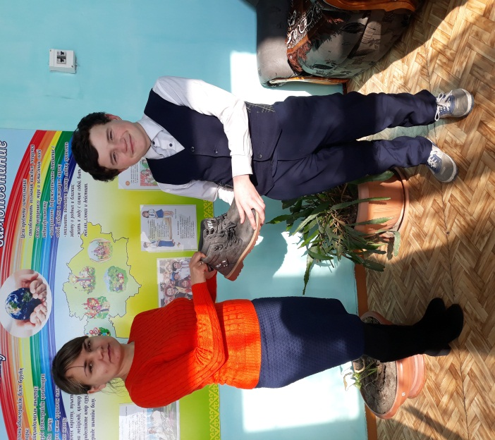

12 февраля. Прошли открытые уроки в 5\7 «А» классе на тему «Мейірімділік- асыл қасиет өнеге- отбасынан», в 5 «Б» классе «Мир человеческих взаимоотношений», во 2 «Б» «Учимся дружить»

